Линейная алгебра – 1 семестр

Аналитическая геометрия – 2 семестр

Если не понимаешь материал – читай Ильин, Позняк «Линейная алгебра» 2 тома и тех же авторов «Аналитическая геометрия».

Линейные уравнения потому что каждый одночлен с неизвестным 1-й степени

Это сумма одночленов в 1 степени

$$\left\{\begin{aligned}a_{11}x_{1}+a_{12}x_{2}+…+a_{1n}x_{n}=b_{1} \\ a_{21}x_{1}+a_{22}x_{2}+…+a_{2n}x_{n}=b_{2} \\ … \\ a_{n1}x_{1}+a_{n2}x_{2}+…+a_{nn}x_{n}=b_{n}\end{aligned}\right.$$

Где в $a_{21}$: 2 – это номер переменной (столбца), а 1 – это номер уравнения (строки)

Совместная система – система, у которой есть хотя бы одно решение

Несовместная система – система без решений

$$\left\{\begin{aligned}2x_{1}+3x_{2}+5x_{3}=1 \\ x_{1}+x_{2}+x_{3}=2\end{aligned}→\left\{\begin{aligned}\begin{aligned}2x_{1}+3x_{2}=1-5x_{3} \\ x_{1}+x_{2}=2-x_{3}\end{aligned}\end{aligned}\right.\right.$$

(Совместная система)

Две системы эквивалентны, если они либо несовместные, либо совместные и у них одни и те же решения.

$$\left\{\begin{aligned}2x_{1}+3x_{2}+5x_{3}=1 \\ x_{1}+x_{2}+x_{3}=2\end{aligned}\right.$$

Подставим $x_{3}=0$

$$\left\{\begin{aligned}2x_{1}+3x_{2}=1 \\ x_{1}+x_{2}=2\end{aligned}\right.$$

Эти две системы неэквивалетные

При этом:

$$\left\{\begin{aligned}2x_{1}+3x_{2}=1 \\ x_{1}+x_{2}=2\end{aligned}\right. И \left\{\begin{aligned}x_{2}=-3 \\ x_{1}+x_{2}=2\end{aligned}\right. эквивалентные$$

$$\left\{\begin{aligned}\begin{aligned}2x_{1}+3x_{2}+5x_{3}=1 \\ 4x_{1}+{6x}_{2}+{10x}_{3}=7\end{aligned}\end{aligned}\right.$$

(несовместная система, т.к. одно уравнение ­- линейная комбинация второго)

Системы бывают однородными и неоднородными.

Однородная система – та, у которой все свободные коэффициенты (b) равны 0, то есть все уравнения приравнены к 0

$$\left\{\begin{aligned}\begin{aligned}2x_{1}+3x_{2}=0 \\ x_{1}+{6x}_{2}=0\end{aligned}\end{aligned}\right.(однородная система)$$

Система неоднородная, если в ней хотя бы один свободный коэффициент не равен 0

$$\left\{\begin{aligned}\begin{aligned}2x_{1}+3x_{2}=1 \\ x_{1}+{6x}_{2}=3\end{aligned}\end{aligned}\right.(неоднородная система)$$

Любые однородные системы всегда совместные, т.к. всегда есть решения при переменных = 0

Линейные преобразования бывают 3-х видов:

1. Умножение
2. Смена уравнений местами в системе
3. Некоторая строка мысленно умножается на какое-то число и прибавляется к другой строке

Теорема. Линейные преобразования над уравнениями приводят к эквивалентной системе.

Доказательство:

1. 2 элементарное преобразование. Очевидно, что от перестановки уравнений в системе она остается неизменной
2. 1 элементарное преобразование. При умножении на $λ≠0$ $$λa_{i1}x_{1}+{λa}_{i2}x_{2}+…+{λa}_{in}x_{n}={λb}_{i}$$

$$λ*(a_{i1}x_{1}+a_{i2}x_{2}+…+a_{in}x_{n})={λ*b}_{i}$$

Если мы просто разделим обе части на $λ$, получим исходное уравнение

$$a_{i1}x_{1}+a_{i2}x_{2}+…+a_{in}x_{n}=b_{i}$$

1. $\left\{\begin{aligned}a_{11}x_{1}+a_{12}x_{2}+…+a_{1n}x_{n}=b_{1} \\ a_{21}x_{1}+a_{22}x_{2}+…+a_{2n}x_{n}=b_{2}\end{aligned}\right.$ Если мы мысленно домножим первую строку на коэффициент и прибавим эту строку ко второй, то мы получим:

$$x_{1}\left(a_{21}+λa_{11}\right)+x_{2}\left(a_{22}+λa_{12}\right)+…+x_{n}\left(a_{2n}+λa_{1n}\right)=b_{2}+{λb}_{1}$$

$${(a}_{21}x_{1}+a_{22}x_{2}+…+a_{2n}x_{n})+λ(a_{11}x_{1}+a_{12}x_{2}+…+a_{1n}x_{n})=b_{2}+{λb}_{1}$$

Мы можем просто вычесть ${λb}_{1}$ слева и справа и получить исходное уравнение

$$a_{21}x_{1}+a_{22}x_{2}+…+a_{2n}x_{n}=b_{2}$$

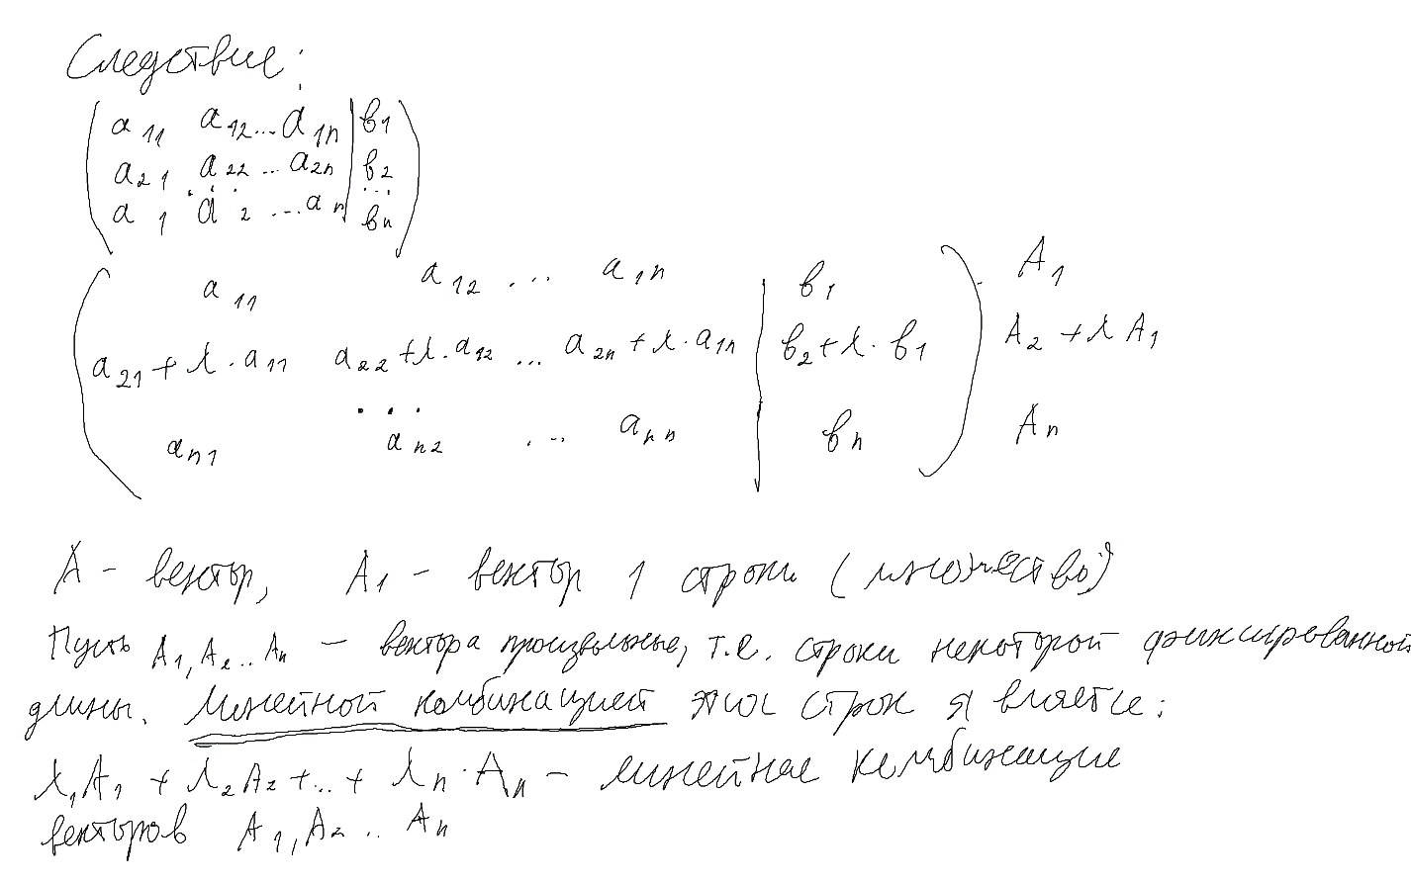

Если некоторая строка матрицы является линейной комбинацией каких-то других строк, то говорят, что эта строка линейно зависит от этих других строк. В соответствующей этой матрице системе линейных уравнений, уравнения, соответствующие линейно зависимой строке матрицы, можно вычеркнуть. Останется эквивалентная система.

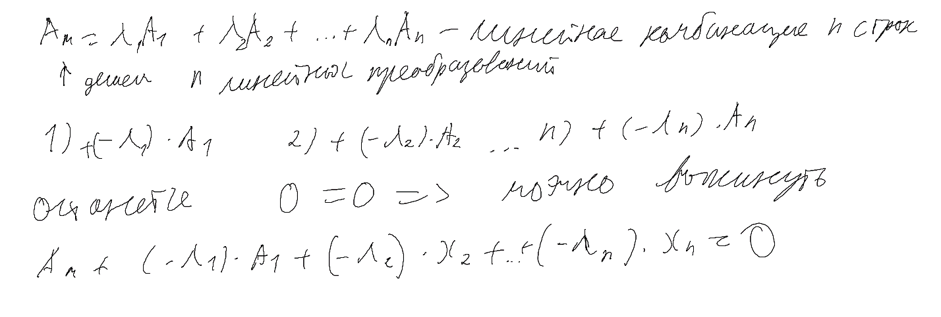

Рассмотрим системы уравнений специального вида.

Условия таких систем

1. В таких уравнениях лишнего нет, ни одного уравнения убрать из систем нельзя, все линейные комбинации убраны.
2. Количество уравнений = количество неизвестных

Таким образом у нас уравнения:

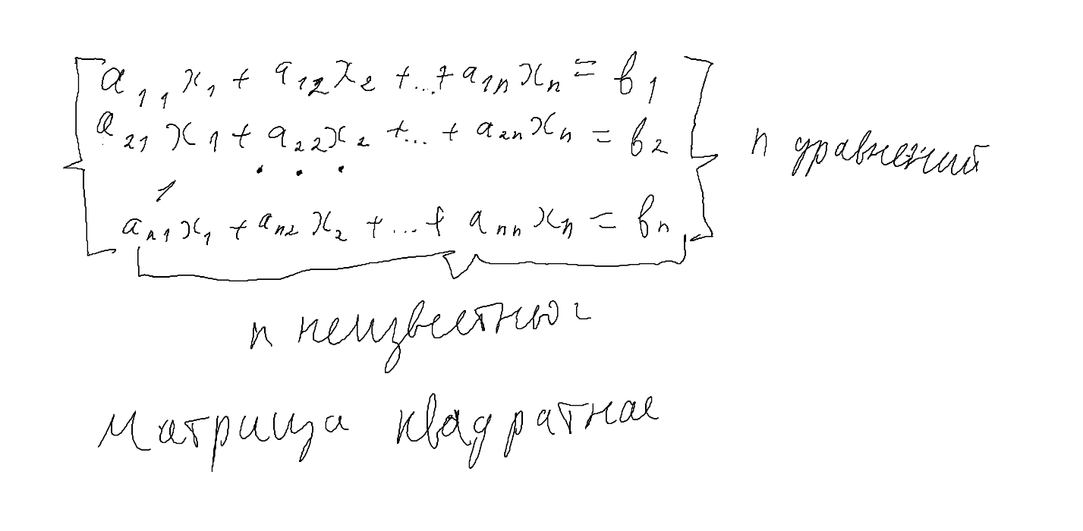

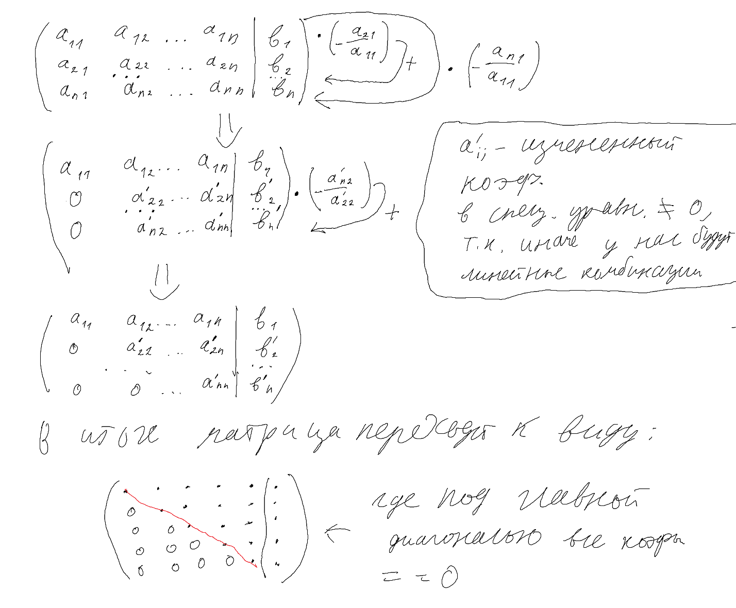

У специальных систем лишь одно решение

Все системы уравнений, которые получаются в результате преобразований 3 вида, эквивалентны предыдущим => последняя система с ноликами эквивалентна самой первой

Почему у нас нолики идут «лестницей», так что под главной диагональю все нолики, а она не равна 0

